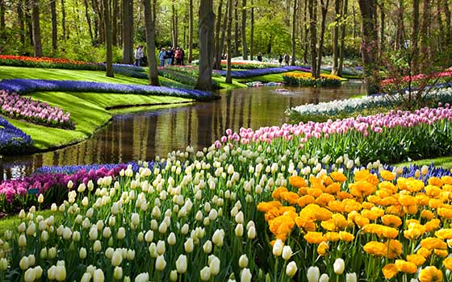
Keukenhof, la magie des couleurs.

La Hollande nous invite dans un écrin magique
Où dame nature a mis sa touche féerique.
Parmi les arbres verts, un petit cabanon nous accueille,
Bâti de bois blanc, capuchonné de chaume harmonieux.
Le puits de briquettes ocre trône parmi les tulipes,
Elles lui font une révérence mélangées aux jonquilles.
Puis un plan d’eau s’étire dans le parc floral,
C’est un délice au milieu du superbe tableau végétal.
Les bulbes sont en fleurs, c’est une explosion multicolore,
Bleu, blanc, rouge, jaune, orange, sans oublier le rose.
Une allée de dalles irrégulières déambule dans ce paradis.
La végétation est généreuse mais les troncs dégarnis
N’entachent en rien la beauté du lieu, le feuillage protège
De la chaleur les belles têtes écloses, leur divin cortège
Qui offre dans cette oasis haute en couleurs la magnificence,
Le génie de dame nature, ses ravissements en abondance.
La main de l’homme y a contribué, guidée par les fées
Afin d’élaborer un jardin d’amour et nous émerveiller.
Mon âme exulte le bonheur dans cet éden grisant,
Aux teints ensoleillés et aux parfums enivrants.
Le chant des oiseaux et le ronronnement des jets d’eau
Ajoutent le plaisir de l’ouïe à cette apothéose.
Marie Laborde.

